DESCRIPCIÓN DE CASOS DE USO



PROYECTO:

SISTEMA DE LA GESTIÓN DE LA CONFIGURACIÓN DE ELEMENTOS DE SOFTWARE

INTEGRANTES:

* PILCO QUISPE, Mireya Flavia
* SALAMANCA CONTRERAS, Fiorella Rosmery
* ZAVALA VENEGAS, Luis Angel

TACNA-2020

PERÚ

**HISTORIAL DE REVISIONES**

|  |  |  |  |
| --- | --- | --- | --- |
| ***Fecha*** | ***Versión*** | ***Descripción*** | ***Autor*** |
| **08/06/20** | 1.0 | Creación de documentación de requerimientos | MP, FS, LZ |

1. **DIAGRAMA DE PAQUETES DEL SISTEMA**

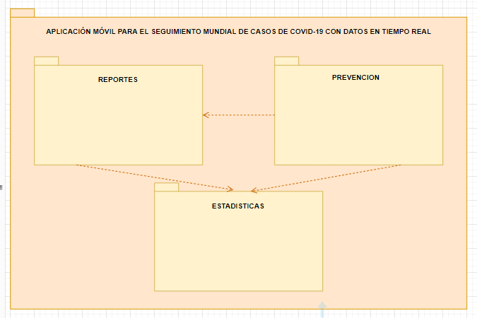

1. **DIAGRAMA DE CASOS DE USO GENERAL DEL SISTEMA**

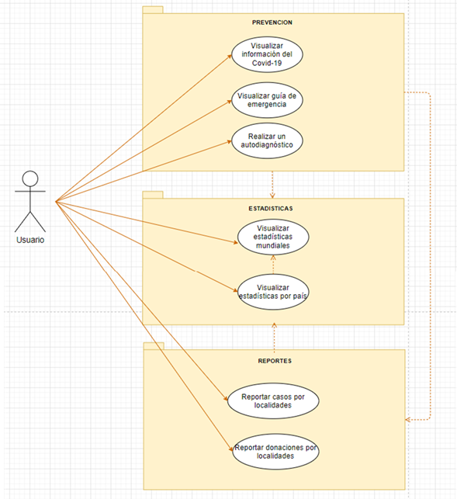

1. **DESCRIPCIÓN DE CASOS DE USO**
   1. **MÓDULO ESTADISTICAS**

* **VISUALIZAR ESTADISTICAS MUNDIALES**

|  |  |  |
| --- | --- | --- |
| **Visualizar Estadísticas mundiales** | | |
| **CASO DE USO** | Visualizar Estadísticas mundiales | |
| **ACTORES** | Usuario | |
| **ITERACIÓN** | Fase I – Inicio | |
| **PROPÓSITO** | Permitir al usuario poder visualizar las estadísticas por países del COVID-19. | |
| **DESCRIPCIÓN** | El usuario podrá ver las estadísticas mundiales al entrar a la aplicación. | |
| **PRECONDICIONES** | * Ingresar a la aplicación. | |
| **COMPLEJIDAD** | ALTO | |
| **PRIORIDAD** | ALTO | |
| **ANEXO** | Prototipo del Formulario web Visualizar estadísticas mundiales | |
| **FLUJO PRINCIPAL** | | |
| **ACCIÓN DEL ACTOR** | | **RESPUESTA DEL SISTEMA** |
| **VISUALIZAR ESTADISTICAS MUNDIALES** | | |
| 1. El usuario ingresara a la aplicación. | | 1. El sistema Mostrara:  * La estadística mundial de casos confirmados totales. * La estadística mundial de casos de muertos totales. * La estadística mundial de casos de recuperados totales. |
| 1. El usuario podrá visualizar las estadísticas mundiales del COVID-19 | |  |

**VISUALIZAR ESTADISTICAS MUNDIALES**

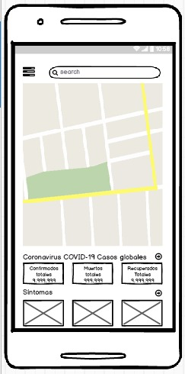

* **VISUALIZAR ESTADISTICAS POR PAISES**

|  |  |  |
| --- | --- | --- |
| **VISUALIZAR ESTADISTICAS POR PAIS** | | |
| **CASO DE USO** | Visualizar Estadísticas por país | |
| **ACTORES** | Usuario | |
| **ITERACIÓN** | Fase I – Inicio | |
| **PROPÓSITO** | Permitir al usuario poder visualizar las estadísticas por países del COVID-19. | |
| **DESCRIPCIÓN** | El usuario podrá ver las estadísticas por países del COVID-19. | |
| **PRECONDICIONES** | * Ingresar a la aplicación. | |
| **COMPLEJIDAD** | ALTO | |
| **PRIORIDAD** | ALTO | |
| **ANEXO** | Prototipo del Formulario web Visualizar estadísticas por países | |
| **FLUJO PRINCIPAL** | | |
| **ACCIÓN DEL ACTOR** | | **RESPUESTA DEL SISTEMA** |
| **VISUALIZAR ESTADISTICAS MUNDIALES** | | |
| 1. El usuario ingresa a la aplicación. | | 1. El sistema muestra  * La estadística mundial de casos confirmados totales. * La estadística mundial de casos de muertos totales. * La estadística mundial de casos de recuperados totales. |
| 3. El usuario podrá visualizar las estadísticas mundiales del COVID-19. y podrá seleccionar un país de la lista para ver sus estadísticas. | |  |
| 4. El usuario seleccionara un país de la lista para ver sus estadísticas. | | 5. El sistema mostrara:   * Los casos confirmados del país seleccionado * Los casos de recuperados del país seleccionado * Los casos de fallecidos del país seleccionado |
| 6. El usuario podrá visualizar las estadísticas del país que selecciono. | |  |

**VISUALIZAR ESTADISTICAS POR PAIS**

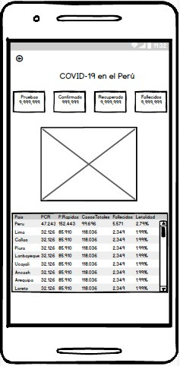

* 1. **MÓDULO PREVENCION**
* **VISUALIZAR INFORMACION DEL COVID-19**

|  |  |  |
| --- | --- | --- |
| **GESTIONAR USUARIO** | | |
| **CASO DE USO** | Visualizar Información del covid-19 | |
| **ACTORES** | Usuario | |
| **ITERACIÓN** | Fase 4 – Implementación | |
| **PROPÓSITO** | Permitir al usuario poder visualizar información acerca del covid19 | |
| **DESCRIPCIÓN** | El usuario podrá ver recomendaciones frente al covid19 | |
| **PRECONDICIONES** | * Ingresar a la aplicación. | |
| **COMPLEJIDAD** | MEDIO | |
| **PRIORIDAD** | MEDIO | |
| **ANEXO** | Prototipo del Formulario Visualizar Información del covid19 | |
| **FLUJO PRINCIPAL** | | |
| **ACCIÓN DEL ACTOR** | | **RESPUESTA DEL SISTEMA** |
| **VISUALIZAR ESTADISTICAS MUNDIALES** | | |
| 1. El usuario selecciona la opción de Información del Covid-19 | | 1. El sistema Mostrara información en texto e imágenes sobre:  * ¿Qué es el COVID-19? * ¿Cuáles son los síntomas del COVID-19? * Síntomas del COVID19 |
| 1. El usuario podrá visualizar la información brindada . | |  |

**VISUALIZAR INFORMACION DEL COVID-19**

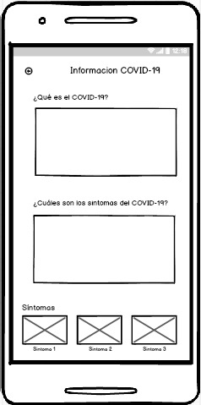

* **VISUALIZAR GUIA DE EMERGENCIA**

|  |  |  |
| --- | --- | --- |
| * **VISUALIZAR GUIA DE EMERGENCIA** | | |
| **CASO DE USO** | Visualizar Información del covid-19 | |
| **ACTORES** | Usuario | |
| **ITERACIÓN** | Fase 4 – Implementación | |
| **PROPÓSITO** | Permitir al usuario poder visualizar información acerca del covid19 | |
| **DESCRIPCIÓN** | El usuario podrá ver una guía de emergencia frente al covid19 | |
| **PRECONDICIONES** | * Ingresar a la aplicación. | |
| **COMPLEJIDAD** | MEDIO | |
| **PRIORIDAD** | MEDIO | |
| **ANEXO** | Prototipo del Formulario Visualizar guía de emergencia | |
| **FLUJO PRINCIPAL** | | |
| **ACCIÓN DEL ACTOR** | | **RESPUESTA DEL SISTEMA** |
| **VISUALIZAR ESTADISTICAS MUNDIALES** | | |
| 1. El usuario selecciona la opción de Guía de emergencia | | 2.El sistema Mostrara información en texto sobre   * Evitar el contagio de covid19 * El como se propaga el covid19 * Formas de transmisión del covid19 * Números de teléfonos para emergencias |
| 1. El usuario podrá visualizar la información brindada. | |  |

**VISUALIZAR GUIA DE EMERGENCIA**

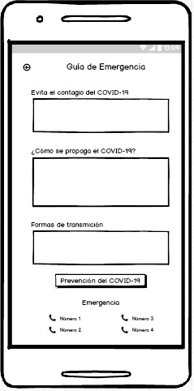

* **REALIZAR UN AUTODIAGNOSTICO**

|  |  |  |
| --- | --- | --- |
| * **REALIZAR UN AUTODIAGNOSTICO** | | |
| **CASO DE USO** | Realizar un autodiagnóstico | |
| **ACTORES** | Usuario | |
| **ITERACIÓN** | Fase 4 – Implementación | |
| **PROPÓSITO** | Permitir al usuario poder hacer un autodiagnóstico del covid19 | |
| **DESCRIPCIÓN** | El usuario podrá ver recomendaciones frente al covid19 | |
| **PRECONDICIONES** | * Ingresar a la aplicación. | |
| **COMPLEJIDAD** | MEDIO | |
| **PRIORIDAD** | MEDIO | |
| **ANEXO** | Prototipo del Formulario web Visualizar estadísticas mundiales | |
| **FLUJO PRINCIPAL** | | |
| **ACCIÓN DEL ACTOR** | | **RESPUESTA DEL SISTEMA** |
| **VISUALIZAR ESTADISTICAS MUNDIALES** | | |
|  | |  |
|  | |  |

**Realizar un autodiagnostico**

